Твори добро, бо ти – Людина!

Людське життя... Неповторне і звичне, радісне і сумне, сповнене глибоких переживань, солодке, як мед, і гірке, як полин.
Люди, їх мільйони... всі вони зовсім різні і чимось неповторні. Вони, мов ті зорі на небі, що горять своєрідним світлом.
Так, життя кожної людини - це стежина, встелена жовтогарячими чорнобривцями, духмяними вишеньками, стежина з червоними і чорними тонами, як у цій пісні «червоне - то любов, а чорне - то журба»...
Бо й справді, кожне життя дається нам якоюсь дивовижною квіткою, яка вранці вмивається росою, зустрічаючи новий день, ніжно простягає руки-пелюстки до сонця, щоб захистило її від усього злого й недоброго, а ввечері тихо й сумовито складає свою голівку до матері-землі, сподіваючись наступного дня побачити цей світ кращим.
Найвища наука життя - мудрість. А найвища мудрість - бути добрим. Доброта і чуйність, співпереживання і щиросердечність, уміння розділити чужий біль, вчасно підтримати у важку хвилину, розрадити в горі й біді - це завжди було в характері нашого українського народу. У наших традиціях споконвіку зберігалася звичка наділити прохаючого, прихилити подорожнього, надати допомогу немічному, порятувати хворого чи каліку, заступитися за беззахисного і скривдженого.
Нещодавно в нашому селі Солонів відбулося свято «Твори добро, бо ти - Людина», присвячене Дню людей похилого віку, яке підготували учні Пляшевської ЗОШ.

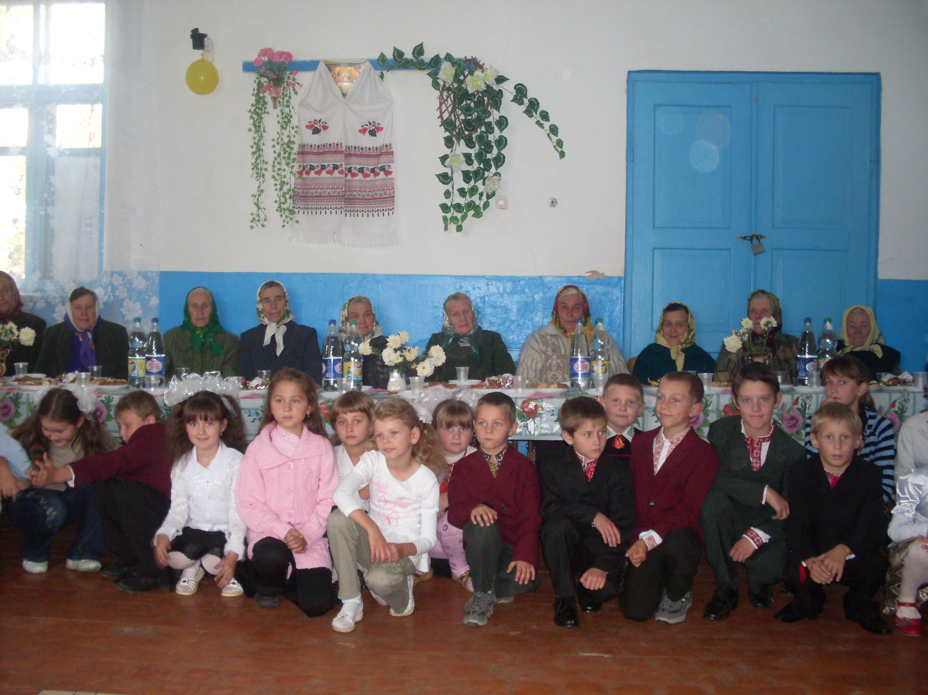
На Україні проживає майже 2 мільйони одиноких людей. Така вже їхня доля - залишитися у чотирьох стінах сам на сам із своїми проблемами, хворобами. Знали б ви, як вони чекають, щоб хто-небудь завітав до них. Ми часто не помічаємо їх - згорблених, зморщених. А вони завжди поруч. В автобусі молодик несамовито штовхає дідуся, який хоче примоститися на краєчку лавки. Як виявилося, це місце він зайняв для свого товариша, що має зайти в автобус. І дідусь ніяково відходить, схиливши голову.
Стара бабця гірко нарікає на свою долю: «Маю дітей та онуків, а вони відцуралися від мене, кричать, ненавидять, обзивають». І таких прикладів -безліч. Постає запитання: що це? Невихованість? Дефіцит совісті? А, може, ми думаємо, що старість обмине нас?
Ні! Старість - уперта бестія, що покриває зморшками обличчя і руки,
чіпляє на плечі горб і дає кожному костур. Старість більше ніж потребує
уваги, любові, турботи та ласки. Але часто так і залишається без цього.
Когось вона змушує жебракувати, когось рятуватися від голоду і холоду...
Щодня бачимо сумні очі тих, кого в одне ціле об'єднало слово «старість»,
бачимо безнадію, розпач. І з самого серця виринають слова: «Молодосте,
зазирни у вічі старості...» У нашому селі також живуть одинокі старенькі, просто пенсіонери.Учні підготували цікаву концертну програму для людей, на долю котрих лягли тяжкі випробування, людей, яким потрібні підтримка та допомога. На святі були присутні Коцюба Марія Миколаївна – завідуюча Пляшевським територіальним центром обслуговування ветеранів та інвалідів, Хміль Тетяна Володимирівна – секретар Пляшевської сільської ради.
Час невпинно біжить вперед. Збігають хвилини, години, пливуть роки. Хочеться вірити, що буде все гаразд, хочеться, щоб почуті слова доброти, люди пронесли крізь усе життя. Пам'ятайте, людина на цім світі не вічна, життя коротке і гріх розтринькувати його на погані справи. Старість - не радість, ніхто її не жде. Всяк старається відсунути її небажаний прихід. Та вона все ж несподівано підкрадається, і ти вже з печальною розсудливістю розумієш, що усе найкраще вже було, усе в минулому. А з тобою лише спомини та недуги. Добре, коли поруч тебе рідні - діти, онуки. А якщо їх немає? А багато є випадків, що і при живих дітях батьки стають самотніми. Діти виростають, забувають стежку до рідної хати, дбаючи лише про своє благополуччя. А матерям хочеться бачити їх, погладити по голівці, торкнутися до їхніх рук і почути теплі слова любові. Хотілося б звернутися зі словами вдячності від імені односельчан, які були присутні на святі, до людей, які його організували. Щиро дякуємо Коцюбі М.М., Вараницькій В.В. – педагогу-організатору школи, Зозулі С.В. – художньому керівнику, Гогою С.В. – вчителю музики, учням школи, а також спонсорам, які організували «солодкий» стіл.
Будьте добрими, людяними, милосердними, терпеливими, нехай не
черствіють ваші душі в щоденних клопотах, бережіть свої серця від
усього злого.
Жителька с. Солонів Г. Л. Ляшук

